


程序设计实践报告

设计题目:约瑟夫生死者游戏

学院：明德学院
专业：计算机科学与技术
班级：计科1802
学生姓名：黄驰
学生学号：1820031302
指导教师：彭滨

2019年12月25日

目录
1、课题背景： 3
1.1.目的 3
1.2．功能描述 3
2、总体设计： 4
2.1．功能模块设计 4
2.2．函数功能描述 8
3、程序实现 8
3.1流程图 8
3.2关键代码分析 9
3.3运行截图 9
3.4源代码 10
4、设计心得 14

1、课题背景：

1.1.目的
- 掌握链表的定义、生成以及各种操作、for循环、while循环、do while循环。
- 熟悉C语言的相关语句结构，并学会运用。
- 锻炼自己的动手能力，加深自己对算法的理解。
- 学会运用所学到的算法知识来解决程序设计问题。

1.2．功能描述
1、约瑟夫环问题的一种描述的是：设编号为1，2，…，n的n（n>0）个人按顺时针方向围坐一圈，每个人持有一正整数密码。开始时选择一个正整数作为报数上限m，从第一个人开始顺时针方向自1起顺序报数，报到m时停止报数，报m的人出圈，将他的密码作为新的m值，从他在顺时针方向上的下一个人起重新从1报数。如此下去，直到所有人都出圈为止。令n最大值为100，要求设计一个程序求出出列序列以及出列人的密码。
分析：可以将每个人看做链表上的一个结点，每个人持有的密码即为每个结点所存储的数据；相邻的人之间存在连结关系，即链表的两个相邻结点之间由指针来进行关联；最后一个人和第一个人也存在连结关系，即链表的末尾结点和头结点相连构成了单循环链表存储结构。执行报数过程可以看做一个单独指针依次指向每一个结点，有人出列即删除掉链表中相应的结点。
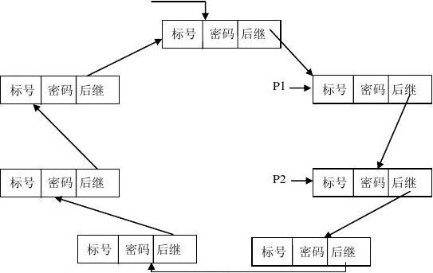

2、总体设计：
2.1．功能模块以及函数流程图设计

1.约瑟夫环采用循环链表设计：分为六大设计模块，先定义结点，其次初步设计初始化链表，形成链表用来存储每个人及其密码信息，在链表中进行遍历和删除操作，再其次定义全局变量函数，其作用为在打印初始的链表时附加打印所带的密码，然后再进行遍历链表，找出每个人的信息，以及为删除操作做准备，然后对删除出列情况函数进行设计，最后是主函数模块。

2.定义结点（循环链表结点定义）
typedef struct LinkList
{
int data;//*数据域
struct LinkList*next;//*指针域
int kill;
}node;

3.初始化链表
void Initlist(node**pNode,int item)//**pNode指向指针的指针，指向的对象pNode还是指针
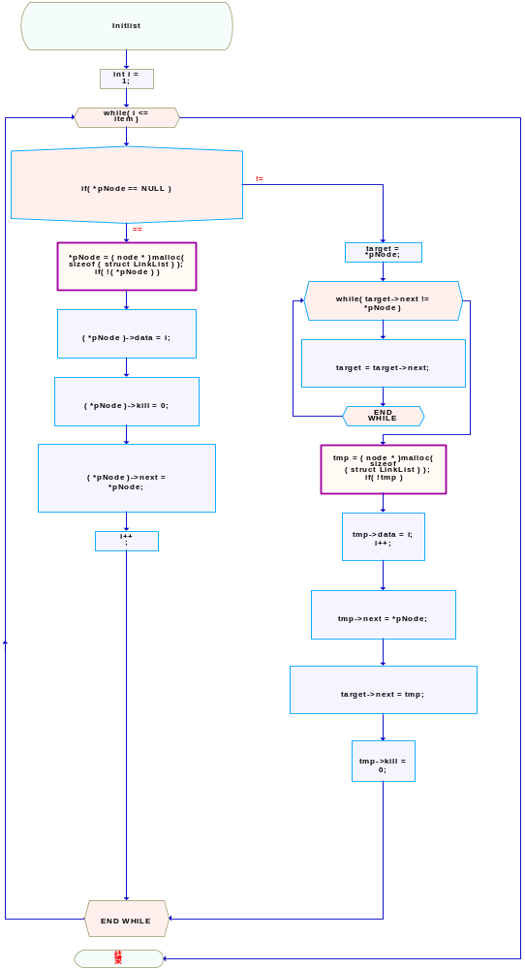

4.全局变量函数定义模块
void assign(int y)
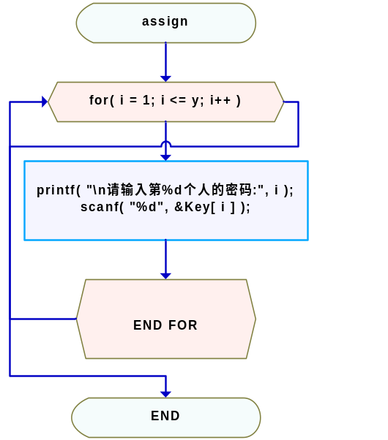

5.遍历链表模块
void Traversal(node*pNode)
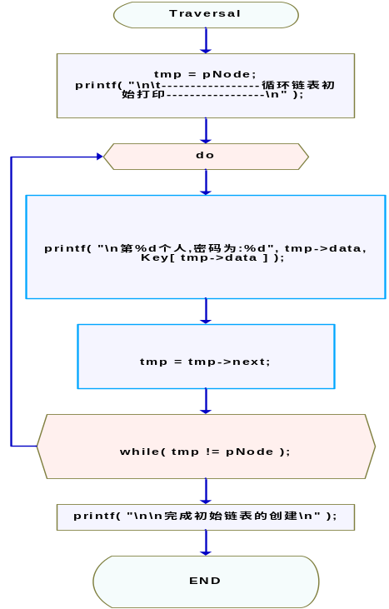

6.删除出队（进行约瑟夫游戏）模块
void DeleteNode(node**pNode,int x,int y)
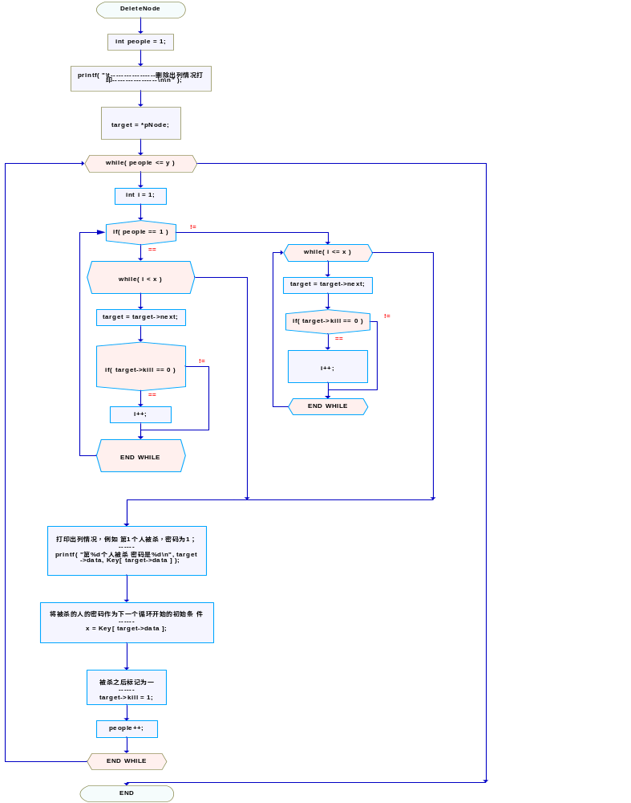
7.主函数模块
int main()

2.2．函数功能描述
1.构建单循环链表：首先定义结构体结点指针结点pNode，链表LinkList，头指针*head指向LinkList的头结点。对结构体的数据部分进行输入赋值作为LinkList的一个结点然后向后移一位。循环此步操作形成单链表，最后将末尾结点的指针指向头结点形成单循环链表。
2.约瑟夫环出列操作基本思想：首先定义指针J和K，指针J指向单循环链表的第一个结点，随机生成一个报数上限m值。将指针p向后拨m-1次，此时p所指向结点的下一个结点即为要出列的结点，使指针K指向该结点，将这个结点从链表中删除，然后读取其中存储的序号数据输出，读取其中存储的密码作为新的m值。然后继续反复执行拨指针p，出列结点，读取数据操作，直到链表中只剩下一个结点停止循环操作，此时输出最后一个结点中的序号数据完成全部出列操作。
3.约瑟夫问题采用循环链表来进行实现，它的特点是表中最后一个结点的指针域指向头结点，整个链表形成一个环。在程序中先初始化一个链表，而链表的结点中的数据域存储的是第几个人，再加上所定义的全局变量int Key【】，从而在初始链表的打印中既打印是第几个人，又打印这个人所携带的密码。本程序应用到了循环链表的遍历，删除操作，遍历从表的头结点一直遍历到尾结点，时间复杂度为O（n）。

程序实现：

3.1流程图
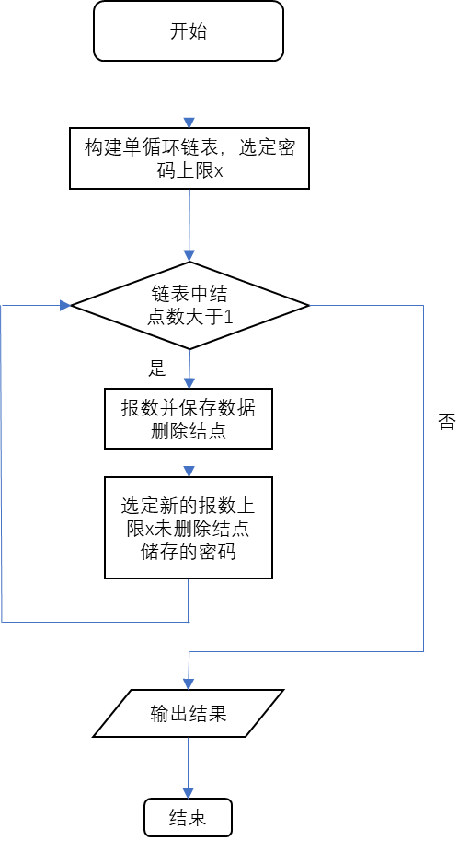
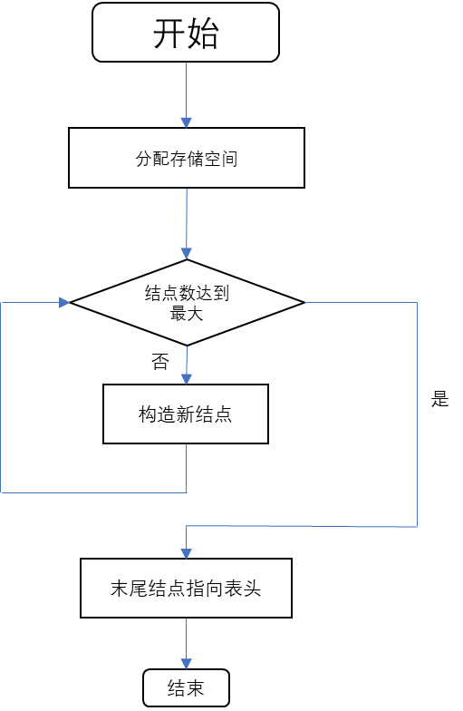
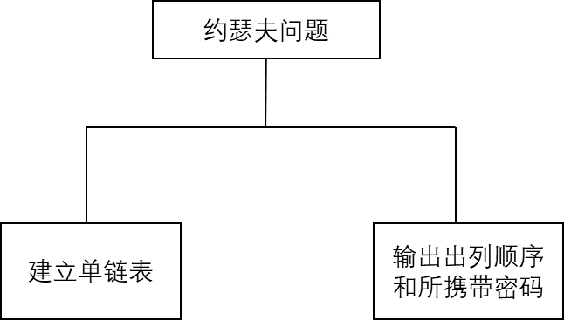
功能模块流程图 构建单循环链表流程图 主程序流程图

3.2关键代码分析

#define MAX_NODE_NUM 100：定义最大输入人数限度（链表在内存中的最大长度），让其可灵活变化

typedef struct LinkList：定义一个结构体类型，该结构类型为LinkList(线性链表）。
malloc：全称是memory allocation，中文叫动态内存分配，用于申请一块连续的指定大小的内存块区域以void*类型返回分配的内存区域地址，当无法知道内存具体位置的时候，想要绑定真正的内存空间，就需要用到动态
if(*pNode==NULL):判断链表是否为空
for(i=1;i<=y;i++)：表示i在for循环中的初始值是1.i<=y表示可以循环的次数，即y次。i++就是i=i+1的意思，表示每次循环步长是1.那么这个循环就是执行y次
exit(0)：原形是void exit(int)，作用是无条件的退出程序,括号里可以是任何整型常量
全局变量：在函数内定义的变量是局部变量，而在函数外定义的变量叫做外部变量，外部变量是全局变量。全局变量可以为本文件中其他函数所共用它的有效范围从定义变量的位置开始到本源文件结束。
3.3运行截图
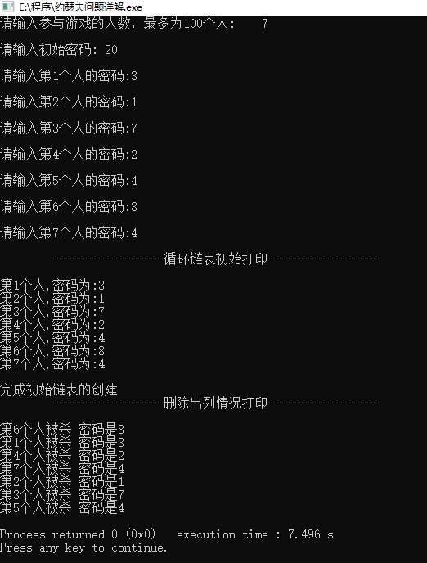

3.4源代码
#include<stdio.h>
#include<malloc.h>
#include<stdlib.h>
#include<string.h>
#define MAX_NODE_NUM 100//定义最大输入人数限度（链表在内存中的最大长度），让其可灵活变化
int Key[MAX_NODE_NUM];//定义全局变量，用于打印每个人的密码

//定义结点
typedef struct LinkList
{
int data;//定义结点数据域
struct LinkList*next;//定义结点指针域，结构类型为LinkList
int kill;//引入标记变量（标志记为杀与被杀1为活0为被杀）
}node;

//初始化链表
void Initialise(node**pNode,int item)//**pNode指向指针的指针指向的对象pNode还是指针
{
node*tmp;//新结点
node*target;//尾结点
int i=1;
while(i<=item)
{
if(*pNode==NULL)//如果输入的链表是空。则创建一个新的结点，使其next指针指向自己
{
*pNode=(node*)malloc(sizeof(struct LinkList));//向操作系统申请一块内存,大小为LinkLis,类型为node*的空间给pNode指针变量
if(!(*pNode))
{
exit(0);//程序执行到此处时跳出不再执行
}
(*pNode)->data=i;//将pNode结点的数据域赋值给i；
(*pNode)->kill=0;//进行标记变量初始化，标记结点
(*pNode)->next=*pNode;//结点的指针域指向的下一个是它本身
i++;
}
else
{//相当于一个插入操作，输入的链表不是空的，寻找链表的尾结点，使尾结点的next=新结点。新结点的next指向头结点//
target=*pNode;
while(target->next!=*pNode)
{
target=target->next;//尾结点的指针指向下一个结点，即新的结点
}
tmp=(node*)malloc(sizeof(struct LinkList));//为新结点申请存储空间
if(!tmp)
{
exit(0);//没有新结点，跳出循环
}

tmp->data=i;
i++;
tmp->next=*pNode;//新结点指针指向头结点，形成循环链表
target->next=tmp;//尾结点指向新结点，此时新的结点就变成了新的尾结点
tmp->kill=0;//该结点标记为活
}
}
}

/*全局变量函数定义*/
void assign(int y)
{
int i;
for(i=1;i<=y;i++)
{
printf("\n请输入第%d个人的密码:",i);
scanf("%d",&Key[i]);

}

}
/*遍历链表，并打印初始的链表*/
void Traversal(node*pNode)
{
node*tmp;
tmp=pNode;
printf("\n\t-----------------循环链表初始打印-----------------\n");
do
{
printf("\n第%d个人,密码为:%d",tmp->data,Key[tmp->data]);//打印链表例如；第一个人，密码为1

tmp=tmp->next;//打印完成后继续遍历下一个结点
}while(tmp!=pNode);//当前结点再次回到头结点则结束
printf("\n\n完成初始链表的创建\n");
}

/*删除结点，进行杀人游戏*/
void DeleteNode(node**pNode,int x,int y)
{
int people=1;

printf("\t-----------------删除出列情况打印-----------------\n\n");
node*target;
target=*pNode;
while(people<=y)
{
int i=1;
if(people==1)
{
while(i<x)
{
target=target->next;
if(target->kill==0)//未被杀，则进行标记
{
i++;
}
}
}
else
{
while(i<=x)
{
target=target->next;
if(target->kill==0)
{
i++;
}
}
}
printf("第%d个人被杀密码是%d\n",target->data,Key[target->data]);//打印出列情况，例如第1个人被杀，密码为1；
x=Key[target->data];//将被杀的人的密码作为下一个循环开始的初始条件
target->kill=1;//被杀之后标记为一
people++;
}
}

int main()
{
int x,y;
printf("请输入参与游戏的人数，最多为%d个人:\t",MAX_NODE_NUM);
scanf("%d",&y);
printf("\n请输入初始密码:\t");
scanf("%d",&x);
node*head=NULL;
Initialise(&head,y);
assign(y);
Traversal(head);
DeleteNode(&head,x,y);
return 0;
}

4、设计心得：
这次课程设计让我对数据结构和算法有了更深一步的了解和运用，以及对C语言学习掌握有很大帮助，它让我对链表这一存储结构更为熟悉，能够轻松掌握这种数据结构，同时我还对单循环链表这一链表的特殊变化形式有了更深刻的理解，在以前很少接触这种形式的情况下我能成功的运用这种方法解决课程设计的问题也从另一个方面反映出了我通过这次课程设计又有了一定的进步，总而言之，如果永远只做一个代码搬运工，那么我永远不会进步，当我通过自己的大脑思考并实践时，才会真正的做到自我提升。我明白了在以后的学习中，我需要更加的刻苦努力，因为这门专业本就不容易学好，如果不努力将来会后悔莫及。最后，本次课程设计还要感谢同学的指导以及朋友老师的指导，如果没有他们给我指出错误，那么这次的程序会出现很多bug。

